 | PRÓ-REITORIA DE GESTÃO DE PESSOAS - PROGEP

PROCEDIMENTO OPERACIONAL PADRÃO | POP | Nº 1
Ministério da Educação  Universidade Federal dos Vales do Jequitinhonha e Mucuri – UFVJM  Pró-Reitoria de Gestão de Pessoas – PROGEP  Diretoria de Administração de Pessoal – DAdP  Serviço da Divisão de Cadastro. | Versão Nº | 1/1
 | Data de Aprovação
 | Data de Publicação
 | Data da última revisão
Elaborador: Luciana Monteiro Castro  Gestor: Rosângela Borborema Rodrigues  Título: Licença Paternidade | Data da elaboração: 23/08/2016

- Descrição
É o afastamento remunerado concedido ao servidor por nascimento de filho ou adoção de criança.

- Objetivos
Permitir ao servidor que este possa estar livre do trabalho para acompanhar os primeiros dias de vida de seu filho ou da criança adotada.

- Público Alvo
Servidores da UFVJM
- Pré-requisitos
- Apresentação da Certidão de nascimento do(s) filho(s) recém-nascido, ou
- Termo de adoção ou termo de guarda e responsabilidade.
- Prorrogação deve ser solicitada até o 2º dia após o nascimento ou a adoção.
- Responsáveis
Divisão de Cadastro
Gabinete da Reitoria
Diretoria de Administração
Divisão de Pagamento
Divisão de Arquivo

- Atividades
Preencher com as atividades a serem executadas no processo, citando os responsáveis pela execução e prazo para realização de cada etapa.
Exemplo:

Nº | Atividade / Descrição | Responsável | Prazo de execução
1 | Recebimento do requerimento assinado pelo solicitante anexado à Certidão de nascimento do(s) filho(s) recém-nascido (s), ou termo de adoção ou termo de guarda e responsabilidade. Sendo feita análise posteriormente. | Divisão de Cadastro | 02 (dois) dias após o recebimento do requerimento.
2 | Recebimento da documentação e posterior despacho para a DLN para lavratura de portaria. | Diretoria de Administração de Pessoal | 01 (um) dia após o recebimento da solicitação
3 | Elaboração da Portaria de Concessão e envio da mesma ao Gabinete da Reitoria. | Divisão de Legislação e Normas | 02 (dois) dias após o recebimento do requerimento.
4 | Conferência e assinatura da portaria pelo Reitor ou Vice-Reitor e devolução para DLN. | Gabinete da Reitoria
5 | Após o recebimento da portaria assinada, a mesma é anexada ao processo, que por sua vez é encaminhado para a Divisão de Cadastro. | Divisão de Legislação e Normas | 02 (dois) dias após o recebimento do requerimento.
6 | Recebido o processo, é lançado no sistema SIAPEnet o período da licença sendo encaminhado para a Divisão de Pagamento. | Divisão de Cadastro | 01 (um) dia após o recebimento da solicitação.
7 | Análise da condição do servidor para suspensão ou não de benefícios, e encaminhamento para a Divisão de Arquivo. | Divisão de Pagamento | 01 (um) dias após o recebimento da solicitação
8 | Inclusão do processo em caixa e em arquivo pesquisa e anotação em pasta funcional. | Divisão de Arquivo | 01 (um) dias após o recebimento da solicitação

- Lista de contatos para realização da ação
Nome |  | Celular | e-mail
  voip
Chefe da Divisão de Cadastro | 8172 |  | cadastro.progep@ufvjm.edu.br
Chefe da Divisão de Legislação e Normas | 8170 |  | dln.progep@ufvjm.edu.br
Chefe da Divisão de Arquivo | 8171 |  | arquivo.progep@ufvjm.edu.br

- Definições / Legenda
DLN – Divisão de Legislação e Normas
SIAPEnet – Sistema Integrado de Administração de Recursos Humanos

- Material de suporte
Lei nº 8,112, de 11/12/90
Lei nº 8.069, de 13/07/90
Decreto nº 8.737, de 03/05/2016
- Fluxograma do processo
Inserir o fluxograma do processo.
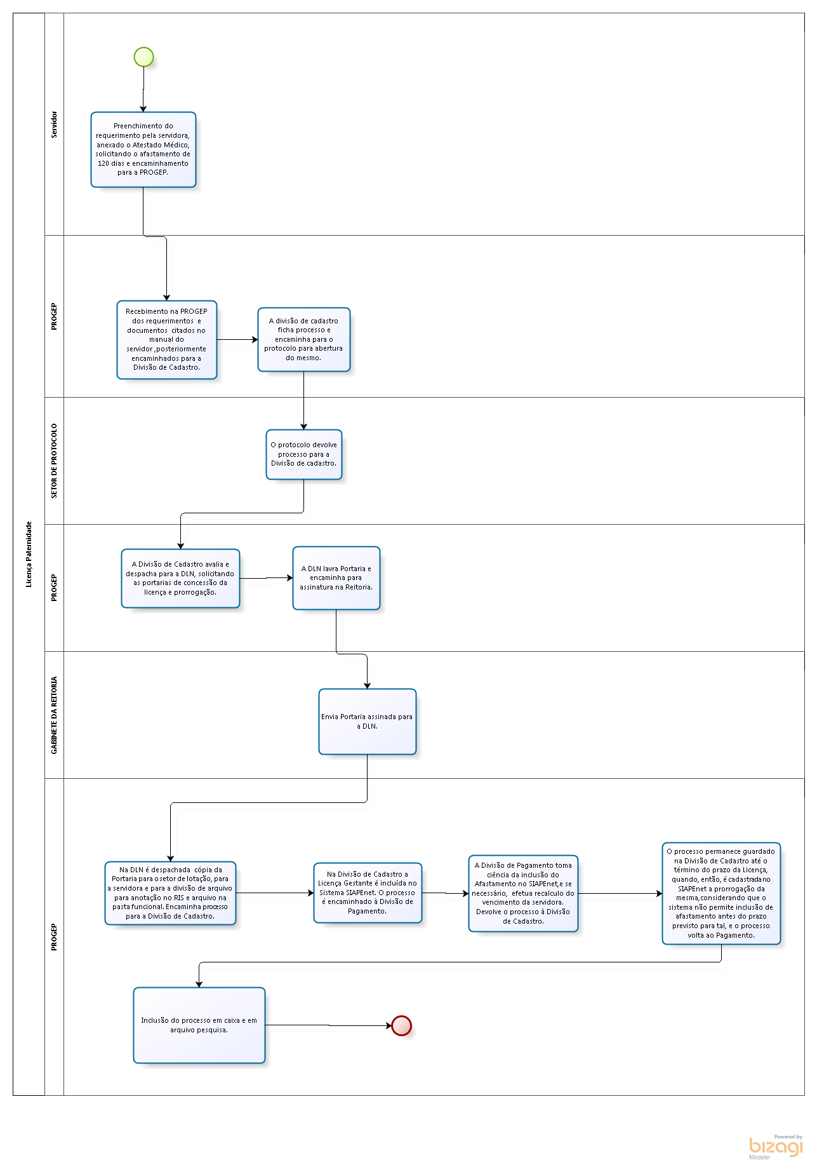

- Elaboração, aprovação, publicação, revisão
Atividade | Data | Nome | Função
Data da elaboração | 23/08/2016 | Luciana Monteiro Castro | Divisão de Arquivo
Data da aprovação
Data da publicação
Data da revisão

- Histórico de revisões
Versão |  | Data | Descrição das mudanças
Requisitado por:

